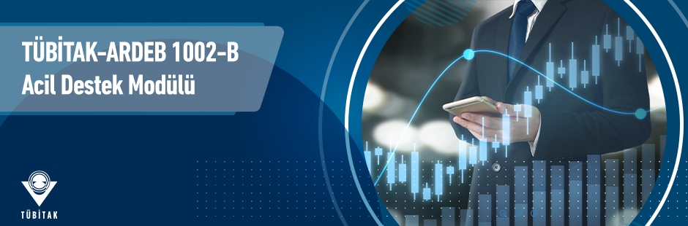
Program Adı: | TÜBİTAK 1002 - B Acil Destek Modülü
Hibe Sağlayıcı Kurum /  Kaynak Bilgisi: | TÜBİTAK
Amacı: | Acil Destek Modülünün amacı; acil veya öngörülemeyen durumlarda ortaya çıkabilecek sorunların giderilmesine yönelik olarak hazırlanacak veya hâlihazırda sürdürülmekte olan bir araştırma kapsamında ihtiyaç duyulan tamamlayıcı nitelikteki araştırma materyali ve veriye erişim vb. desteklerin talep edileceği proje önerilerini, daha hızlı bir değerlendirme sürecine tabi tutularak desteklemektir.
Kimler Başvurabilir?  (Proje Yürütücüsü /  İştirakçisi / Ortağı /  Araştırmacısı Olma  Şartları): | Proje yürütücüsünün (emekliler ve herhangi bir kurum/kuruluşta çalışmayan doktora sonrası araştırmacılar hariç);  - Üniversite/Eğitim ve Araştırma Hastanesi personeli olması durumunda, projeyi öneren kuruluşun kadrolu/tam zamanlı personeli olması ve doktora derecesine/tıpta, diş hekimliğinde, eczacılıkta, veteriner hekimlikte uzmanlık derecesine/sanatta yeterlik derecesine sahip olması  - Araştırma Enstitüsünde çalışması durumunda, projeyi öneren kuruluşun kadrolu/tam zamanlı personeli olması ve en az dört yıllık üniversite lisans eğitimi almış olması  - Doktora/tıpta, diş hekimliğinde, eczacılıkta, veteriner hekimlikte uzmanlık/sanatta yeterlik öğrencisi olması durumunda, doktora yeterliğini almış olması ve ilgili Enstitü tarafından kabul edilmiş doktora tezlerinin ihtiyaçlarının giderilmesi gerekçesi ile başvuru yapması gerekmektedir.
Bütçesi: | Proje destek üst limiti (Burs dahil) yıllık 45.000 TL’dir.
Destek Oranı: | %100
Süresi: | Proje süresi en fazla 6 ay olabilir.
Son Başvuru Tarihi: | Başvurularda herhangi bir zaman kısıtlaması yoktur, yıl boyunca başvuru yapılabilir.
Nasıl Başvurulur? : | http://ardeb-pbs.tubitak.gov.tr
Programa Ait Özellikler: | 1002-B Modülünde daha hızlı bir değerlendirme sürecine tabi tutularak, başka bir araştırma projesi kapsamında ihtiyaç duyulan tamamlayıcı nitelikteki destekler ile acil veya öngörülemeyen durumlar kapsamında sunulan araştırma projelerinde ihtiyaç duyulan veri toplama, araştırma materyaline erişim, cihaz alımı, bakım-onarım gideri vb. desteklerin sağlanması söz konusu olacaktır. 1002-A Modülü kapsamında ise aciliyet içermeyen ancak 1001, 3501 vb. programlar kapsamında başvuru yapılmayan kısa süreli ve düşük bütçeli araştırma ve geliştirme projelerine destek sağlanması amacı sürdürülecektir.  Proje önerileri aşağıda belirtilen üç boyut altında değerlendirilir:  - Projenin Aciliyeti  - Bilimsel Nitelik ve Yöntem  - Beklenen Etki ve Kazanımlar  Başvuru yapacağınız modüle ilişkin güncel “Başvuru Formu ve Ekleri (EK-1 Kaynaklar, EK-2 Bütçe ve Gerekçesi)”nin doldurularak elektronik başvuru sistemine yüklenmesi gerekmektedir. Projenin değerlendirmeye alınabilmesi için Başvuru Formu; Arial 9 yazı tipinde hazırlanmalı, EK-1 ve EK-2 hariç 5 sayfayı geçmemelidir. Sisteme yüklenecek her bir dosyanın büyüklüğü 20 MB’ı geçmemelidir.
Detaylı Bilgi / Rehber: | https://tubitak.gov.tr/tr/icerik-1002-b-acil-destek-modulu

